DALLMER DallDrain Aufstockelement

Dallmer

Eigenschaften

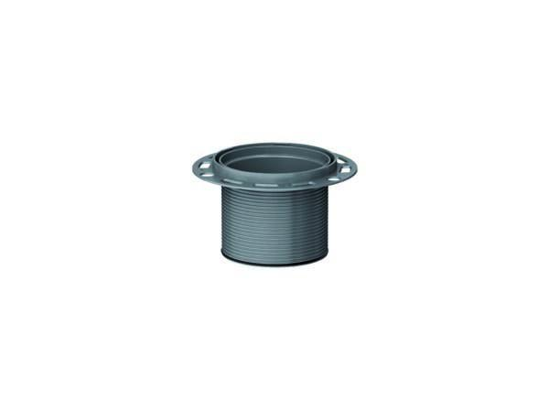

GTIN:

4001636517241

HAN:

517241

Art Zubehör

Zwischenstück

Werkstoff

Kunststoff